Министерство науки и высшего образования Российской Федерации

**Федеральное государственное бюджетное образовательное учреждение**

**высшего профессионального образования**

«Владимирский государственный университет

имени Александра Григорьевича и Николая Григорьевича Столетовых»

**(ВлГУ)**

**Кафедра информационных систем и программной инженерии**

Практическая работа №6

по дисциплине «Качество программно-информационных систем»

Выполнил:

студент гр. ПРИ-117

Емельянов Д.В.

Принял:

Хорошева Е.Р.

Владимир 2020 г.

**Выполнение работы**

Предметная область: Компания, занимающаяся разработкой ПО.

Деятельность данной организации связана с разработкой программного обеспечения, разрабатываемое ПО должно выполнять многовариативные задачи.

**Определяем количество операторов для данного ПО с учетом языка программирования.**

Условное число операторов D определяется по формуле:

D=αc(1+p)

Выбрать значение коэффициента α можно из таблицы 1.

Таблица 1 - Определение коэффициента, учитывающего условное число команд.

|  |  |
| --- | --- |
| Тип задачи | Пределы изменений коэффициента |
| Задачи учета | от 1400 до 1500 |
| Задачи оперативного управления | от 1500 до 1700 |
| Задачи планирования | от 3000 до 3500 |
| **Многовариантные задачи** | **от 4500 до 5000** |
| Комплексные задачи | от 5000 до 5500 |

Значения коэффициента с для определения новизны и сложности используемого языка программирования можно выбрать из таблицы 2.

Таблица 2 - Определение коэффициента, учитывающего группу сложности и степень новизны.

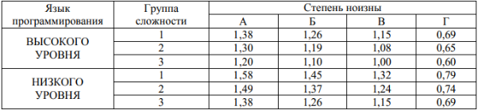

Данное ПО является новым, поэтому p = 0,8. Разрабатываемое ПО можно отнести к группе Б — разработка оригинальных программ. По степени сложности ПО можно отнести к группе 1 — алгоритмы оптимизации и моделирования систем. Таким образом с = 1,38.

Расчет общего количества операторов D:

D = αc(1+p) = 4750*1,38(1+0.8) = 11799

**Расчет трудоемкости создания ПО в часах**

То – затраты, необходимые для описания задачи, равное 35.

Ти – затраты, необходимые для исследования области разработки, равное 167,87.

Расчет Ти:

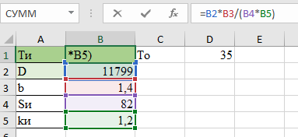

Та – затраты, необходимые для описания блок-схемы, равны 427,50.

Расчет Та:

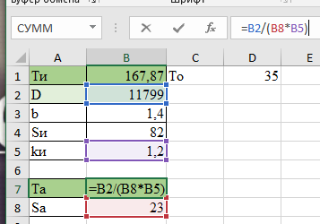

Тn – затраты, необходимые для процедуры программирования, равны 427,50.

Расчет Тn:

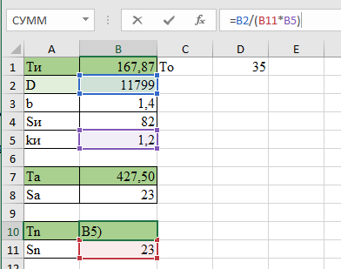

Тотл – затраты, необходимые для отладки ПО, равны 2458,13.

Расчет Тотл:

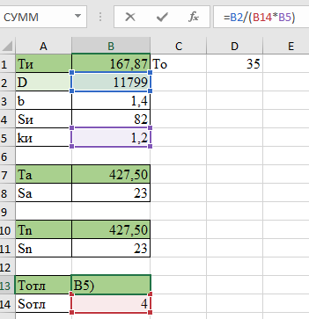

Тд – затраты, необходимые для написания документации, равны .

Расчет Тд:

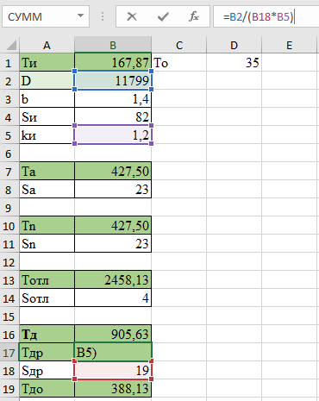

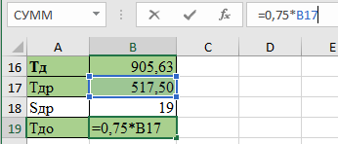

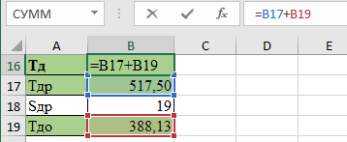

Расчет трудоемкости работ по разработке программного обеспечения

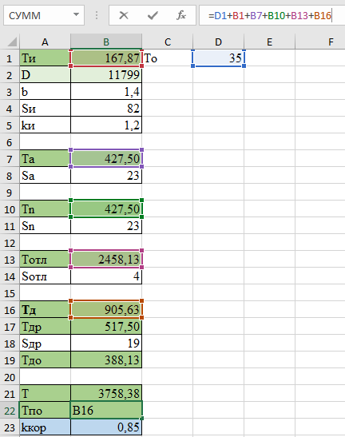

Трудоемкость работ равна 3758,38.

Расчет:

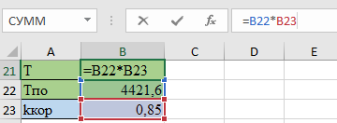

**Выводы**

В ходе выполнения практической работы была рассчитана трудоемкость работ по разработке программного обеспечения. По итогу расчетов трудоемкость работ составляет 3758,38.